附件2
广东省水利厅2022年考试录用公务员
专业科目测试交通路线及报到流程
第一步：乘坐公共交通工具到达“天寿路”车站下车（①号点位），向北沿“箭标指示”步行约200-300米到达广东省水利电力职业技术学院西门（②号点位）；
第二步：在②号点位量测体温，并向工作人员出示“身份证、粤康码、行程卡”，测试前广东省内48小时核酸检测阴性证明，领取“通行证”完成专业科目测试报到；测试前有21天内境外旅居史、14天内国内中高风险地区所在市<直辖市、副省级城市为区>旅居史的考生不能参加本次专业科目测试；
第三步：经工作人员查验合格后，沿“箭标指示”到达③号点位，凭“通行证”在工作人员指引进入候考区。
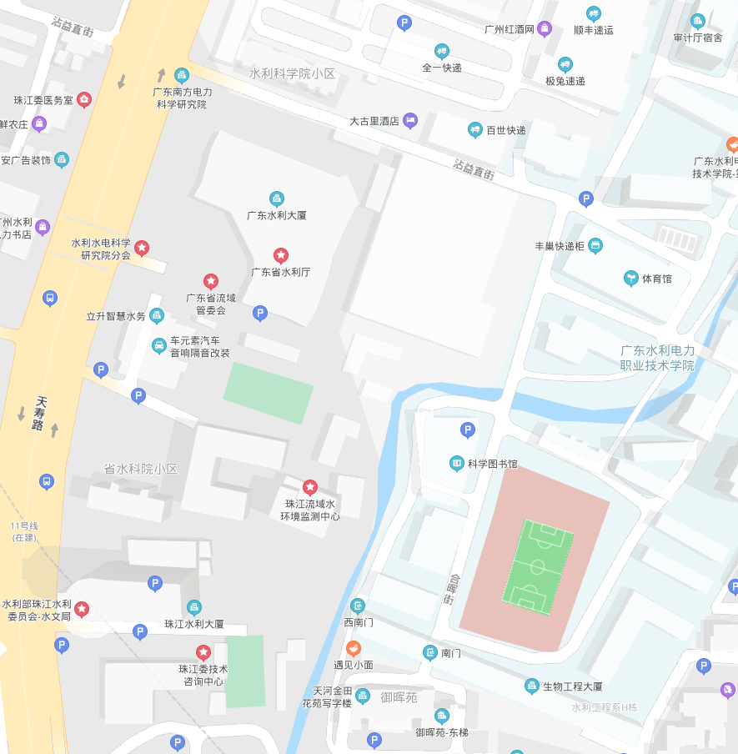

学院西门
②
①
①
③

